Vlastivěda náhradní práce za 16. 4.
Dobrý den,
minule jsme pracovali s učebnicí vlastivědy. Dnes se vrhneme na naše město.
Stejně jako u města Žatec, ta dnes budeme popisovat město Lanškroun.

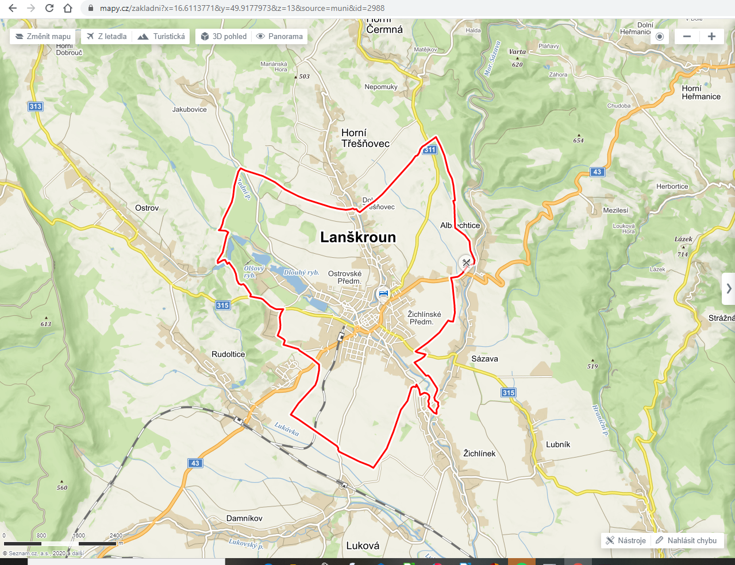
Prohlédněte si mapu města Lanškroun a jeho okolí.
Protéká naším městem nějaká řeka nebo potok? _________________________________________
Jak můžeme do Lanškrouna cestovat?_________________________________________________
Je v Lanškrouně železnice? ANO NE
Jaké obce jsou v okolí Lanškrouna?___________________________________________________
Zkuste podle měřítka odhadnout, jak daleko je z Lanškrouského náměstí do Rudoltic (na okraj vesnice)____________________________________
Zkus vymyslet, kam by jsi vzal návštěvníka Lanškrouna. Někoho, kdo město a jeho okolí vůbec nezná__________________________________________________________________________
_______________________________________________________________________________
Příště se budeme zabývat památkami. Zkuste vymyslet, jestli jsou v Lanškrouně a nejbližším okolí nějaké památky, které by stály za návštěvu.

Přeji vám hezké dny a hodně zdraví! Těším se na vaše odpovědi!
Monika Kárníková

Zdroje: https://mapy.cz/turisticka?x=16.6057740&y=49.9134210&z=14&source=muni&id=2988

